## CSS – SDROLL EFEKT - drsenje ozadja, posebni fonti

Izdelajte HTML dokument z naslovom **NSA_VAJA14 _ime_priimek** kjer boste s pomočjo SCROLL EFEKTA

predstavili štiri največje, najvišje, najhitrejše, najlepše… skratka – NAJ STVARI na svetu.

Osnovna značilnost spletne strani s SCROLL efektom je, da se **ozadja prekrivajo, ko z miško scrollamo** **navzgor oz. navzdol**. Za najboljši videz je potrebno imeti vse slike, ki nastopajo, popolnoma enake velikosti.

* Pripraviti bo torej potrebno **štiri popolnoma enako velike fotografije**, ki se bodo prekrivale ob scrollanju. K vsaki fotografiji bo potrebno dodati besedilo.
* V HTML dokumentu uporabite **vsaj dva posebna sans-serif fonta**, ki ste ju dobili na strani <https://fonts.google.com/> in imata naše znake
* Pri izbiri barv si pomagajte s spletno stranjo <https://coolors.co/browser/latest/1> , ki vam ponuja barvne palete z **ustreznimi barvami, ki se skladajo**

**Na začetku je uvodno besedilo**

**Uporabite tudi ustrezne odmike**

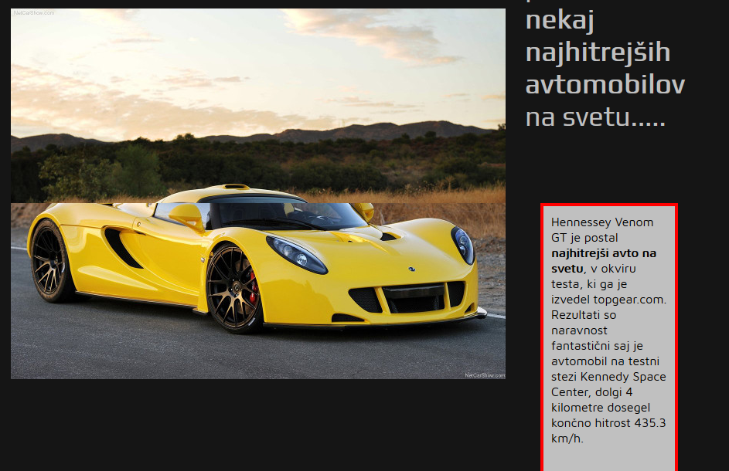

**Z novim blokom se dviguje tudi nova slika.**

**Blok naj bo poleg slike.**

Za lažje delo naj vam bo v pomoč učbenik **HTML + CSS** v spletni učilnici in izobraževalni video   
**SCROLL EFEKT**.

HTML dokument s slikami shranite v arhiv **NSA_VAJA14 _ime_priimek.zip** . Arhiv nato shranite v spletno učilnico.